22 августа 2019

Виниловый проигрыватель
Sony PS-LX310BT представлен в России
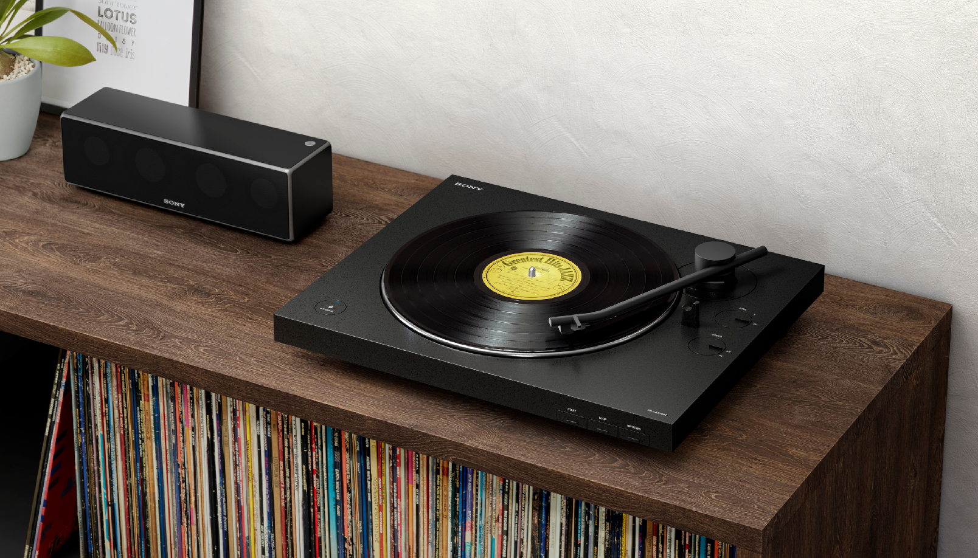
Впечатляющее воссоздание классического звучания винила по Bluetooth®

- Наслаждайтесь высоким качеством звука виниловых пластинок
- Транслируйте звук с помощью беспроводных колонок, наушников и саундбаров по BLUETOOTH®
- Высококачественная сборка гарантирует сбалансированное и стабильное звучание
- Стильный первоклассный дизайн проигрывателя украсит любое помещение

Сегодня впервые в России был представлен виниловый проигрыватель Sony с поддержкой Bluetooth®. Гости фирменного магазина Dr.Head на Новом Арбате (Москва) смогли первыми протестировать «тёплое ламповое» звучание пластинок на новом проигрывателе от Sony. В демонстрационной зоне было представлено несколько вариантов подключения устройства к различным аудиосистемам от беспроводной колонки до саундбара с поддержкой Hi-Res Audio.

Слушаете ли вы старые записи или дополняете свою коллекцию новыми пластинками, пора придать винилу современный звук с новым проигрывателем Sony PS-LX310BT. Этот проигрыватель позволяет сочетать непревзойденное качество звука виниловых пластинок с удобным подключением к проводным или беспроводным устройствам.

Слияние прошлого и настоящего
С проигрывателем LX310BT, который может передавать звук на любые беспроводные колонки, саундбары и наушники с поддержкой BLUETOOTH®, вы можете наслаждаться полной свободой прослушивания музыки. Нет ничего проще, чем подключить нужное устройство, просто нажав специальную кнопку BLUETOOTH®, а благодаря функции полного автоматического воспроизведения музыка начинает транслироваться на последнее подключенное устройство сразу после того, как вы нажмете на кнопку start. А для тех, кто предпочитает пользоваться проводами, проигрыватель оснащен аудиокабелем.

Модель LX310BT позволяет использовать различные варианты усиления звука. То есть вы можете регулировать громкость при воспроизведении виниловых пластинок через различные системы с поддержкой BLUETOOTH®. В проигрывателе также есть встроенный предусилитель с фонокорректором, который можно использовать вместе с усилителями, которые оснащены только линейным аудио входом.

Качественный звук
Высокое качество сборки и обновленная технология воспроизведения звука делают звучание винила лучше, чем когда-либо. Модель LX310BT оснащена литым алюминиевым диском, который обеспечивает прекрасный баланс звучания, и тонармом новейшей конструкции для стабильного звука. В сочетании с прочной пылезащитной крышкой с защитой от резонанса это создает идеальные условия для прослушивания пластинок.
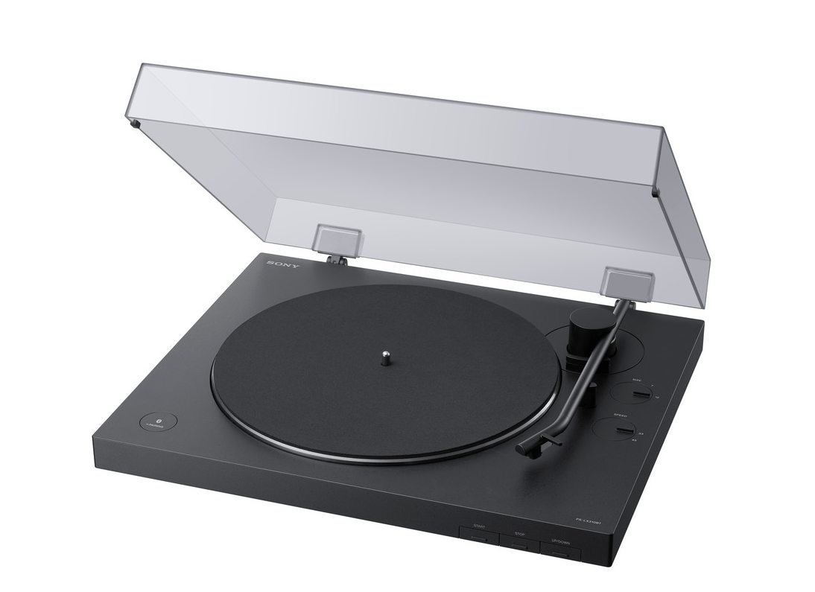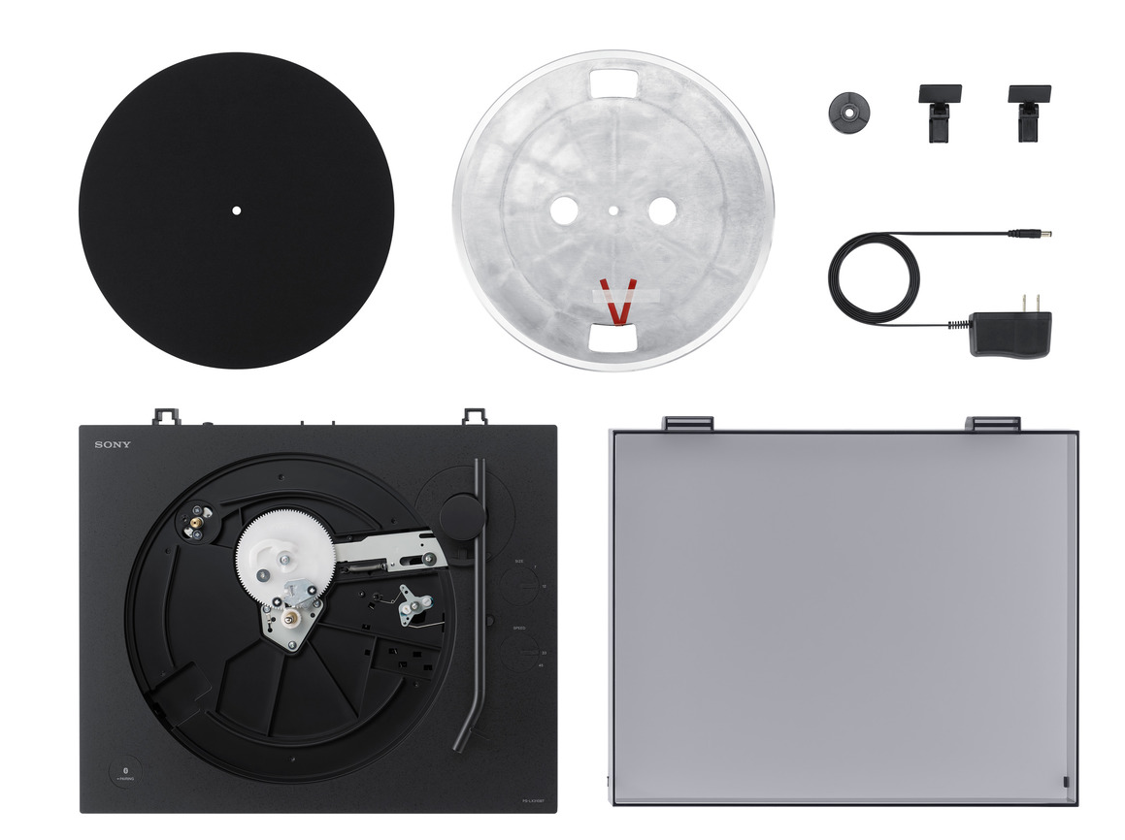
Стильное возрождение винила
Стильный дизайн и превосходный внешний вид LX310BT обеспечивают тщательно проработанная текстура поверхности и качественная сборка. На корпусе также предусмотрены интуитивно понятные кнопки прямого управления, в том числе кнопка BLUETOOTH®, которая позволяет легко подключить до 8 совместимых Bluetooth устройств.

Модель PS-LX310BT уже доступна в продаже в России.

О корпорации Sony
Sony Corporation — ведущий производитель аудио-, видео-, фотопродукции, игр, коммуникационных и информационных продуктов для потребительского и профессионального рынков. Цель Sony – наполнить мир эмоциями благодаря новым технологиям и силе воображения. Международный сайт Sony: http://www.sony.net/

За дополнительной информацией обращайтесь:
Серопегина Александра, менеджер по связям с общественностью
компании Sony Electronics в России
Тел: +7 (495) 258-76-67, доп. 1353 Alexandra.Seropegina@eu.sony.com

Можно выбрать низкий, средний и высокий уровень усиления

